OSAKA – KYOTO – YAMANASHI – TOKYO MÙA HÈ CUNG ĐƯỜNG VÀNG
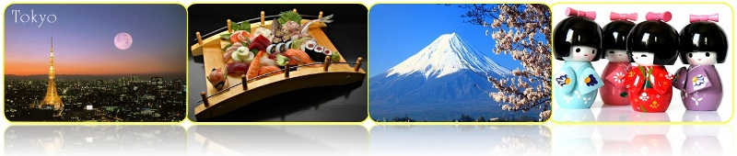
(05 Ngày 05 Đêm)

- Điểm nổi bật:
- Khám phá Thành phố Tokyo nhộn nhịp nhất Nhật Bản với các trung tâm mua sắm nổi tiếng như: thành phố điện tử Akihabara và trung tâm mua sắm vvv…
- Chụp hình với cảnh đẹp không thể thiếu khi đến với Nhật Bản Núi Phú Sĩ – Là ngọn núi cao nhất Nhật Bản so với mực nước biển là 3776 mét.
- Viếng Chùa Katsuoji: là ngôi chùa cầu may nổi tiếng tại Osaka.
- Thung lũng Ōwakudani:có cơ hội thưởng thức trứng đen Kuro-tamago,món trứng huyền thoại.
- Trải nghiệm thưởng thức Matcha
- Tham quan làng văn hóa Oshino Hakkai được Unesco công nhận là di sản văn hóa thế giới.

ĐÊM NGÀY 1 : | TP.HỒ CHÍ MINH OSAKA | Ăn sáng | Ăn trưa | Ăn tối

- 22h00 : Quý khách có mặt tại sân bay quốc tế Tân Sơn Nhất, Trưởng đoàn đón Quý khách và làm thủ tục đáp chuyến bay đến sân bay Kansai.
- VJ828 SGN- KIX 01:00- 08:30 của hãng hàng không Vietjet Air
- Hoặc VN320 SGN - KIX 00:20 - 07:00 của hãng hàng không Vietnam Airlines
- Đoàn nghỉ đêm và ăn sáng trên máy bay.
NGÀY 1 : | OSAKA NARA OSAKA | Ăn sáng | Ăn trưa | Ăn tối
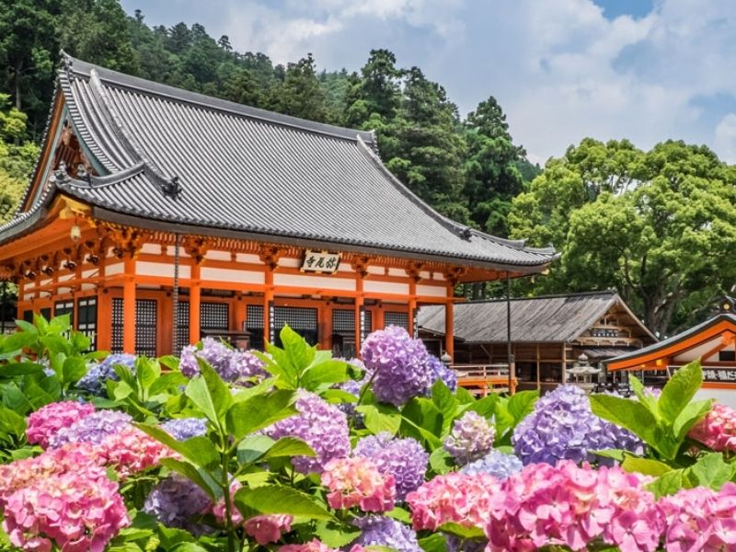
- Sáng: Đến sân bay Kansai, làm thủ tục nhập cảnh. Khởi hành đi tham quan :
- Chùa Katsuoji: là ngôi chùa cầu may nổi tiếng tại Osaka, với vô số búp bê Daruma tượng trưng cho sự chiến thắng. Đặc biệt vào mùa hè, nơi đây đón hè bằng 3600 cây hoa cẩm tú cầu rực rỡ.
- Ăn trưa. Sau đó tham quan:
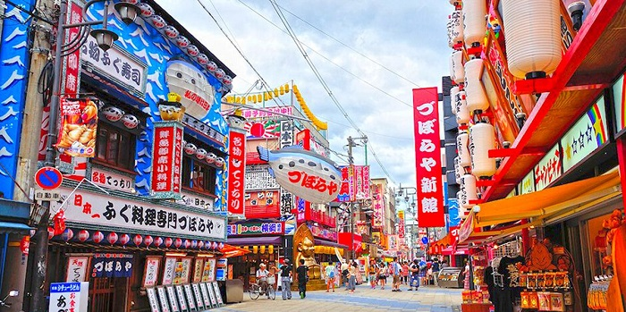
- Lâu đài Osaka: là biểu tượng chính của Osaka, được xây dựng từ thế kỷ XVI bởi Toyotomi Hideyoshi – người đầu tiên hoàn thành công cuộc thống nhất Nhật Bản. (chụp ảnh bên ngoài)
- Mua sắm tại Shinsaibashi:khu mua sắm sầm uất nhất Osaka mang nét đặc trưng tổng hợp giữa Mỹ và Nhật Bản với hàng trăm cửa hàng liền kề nhau, góp mặt của hàng trăm thương hiệu nổi tiếng.
- Tối: Đoàn dùng bữa tối với đặc sản bò Kobe trứ danh và trở về khách sạn để nghỉ ngơi. Nghỉ đêm tại Osaka.
NGÀY 2 : | OSAKA KYOTO NAGOYA | Ăn sáng | Ăn trưa | Ăn tối

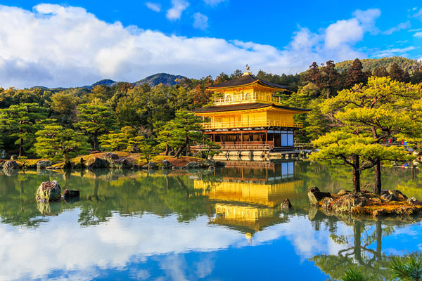
- Sáng: Quý khách trả phòng dùng điểm tâm sáng tại khách sạn. Sau đó Di chuyển đến Kyoto bằng tàu cao tốc Shinkansen - niềm tự hào của đường sắt Nhật Bản, tham quan các địa điểm như:
- Đền Kinkaku (Đền Vàng): là ngôi đền thiêng liêng bậc nhất của Nhật Bản tọa lạc tại Kyoto, đặc trưng với sắc vàng rực rỡ đã được UNESCO công nhận là Di sản Văn hóa Thế giới.
- Trưa: Đoàn dùng bữa trưa tại nhà hàng địa phương. Sau đó, tham quan
- Trải nghiệm thưởng thức Matcha: được biết đến là “linh hồn” của nghi thức trà đạo truyền thống của người Nhật
- Tối: Đoàn dùng bữa tối và nhận phòng khách sạn để nghỉ ngơi. Nghỉ đêm tại Aichi.

NGÀY 3 : | CHUBU YAMANASHI | Ăn sáng | Ăn trưa | Ăn tối

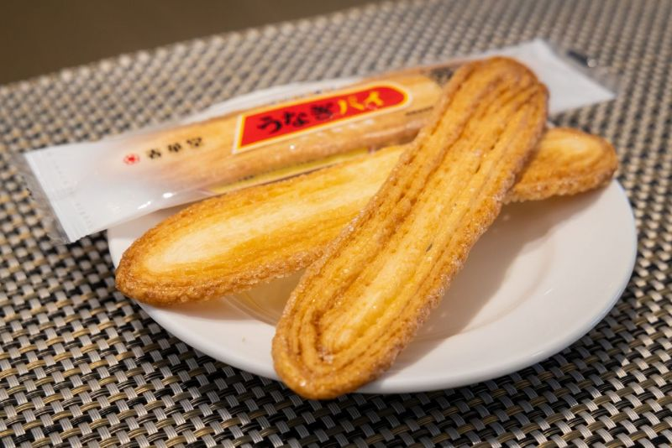
- Sáng: Quý khách dùng điểm tâm sáng tại khách sạn. Đoàn trả phòng và khởi hành đi tham quan:
- Nhà máy bánh Unagi: là nhà máy sản xuất bánh ngọt vị lươn nổi tiếng của thành phố Hamamatsu. Quý khách sẽ được chứng kiến tận mắt quy trình chế biến và nếm thử loại bánh thơm ngon này
- Trải nghiệm hái và thưởng thức trái cây theo mùa trực tiếp tại vườn.
- Trưa: Đoàn dùng bữa trưa tại nhà hàng địa phương. Xe tiếp tục tham quan.
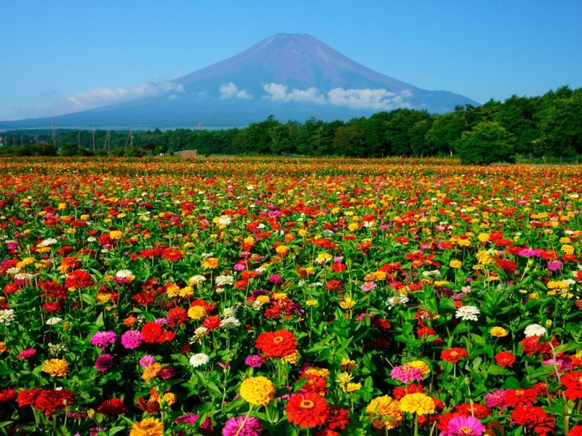
- Thung lũng Ōwakudani: có cơ hội thưởng thức trứng đen Kuro-tamago, món trứng huyền thoại được luộc chín trong suối nước nóng với vỏ chuyển thành màu đen do sắt sunfua có trong những vùng nước quanh núi lửa.
- Núi Phú Sĩ – Là ngọn núi cao nhất Nhật Bản so với mực nước biển là 3776 mét. Đây cũng là danh lam thắng cảnh, di tích lịch sử, và đã được công nhận là di sản văn hóa thế giới. Quý khách sẽ lên trạm dừng chân thứ 5 ở độ cao 2.300m để ngắm núi Phú Sĩ rõ hơn (nếu thời tiết cho phép).
- Tối : Xe đưa Quý khách đi dùng cơm tối với đặc sản Cua tuyết. Sau đó đoàn về khách sạn nhận phòng nghỉ ngơi. Nghỉ đêm tại Yamanashi.
NGÀY 4 : | FUJI TOKYO | Ăn sáng | Ăn trưa | Ăn tối

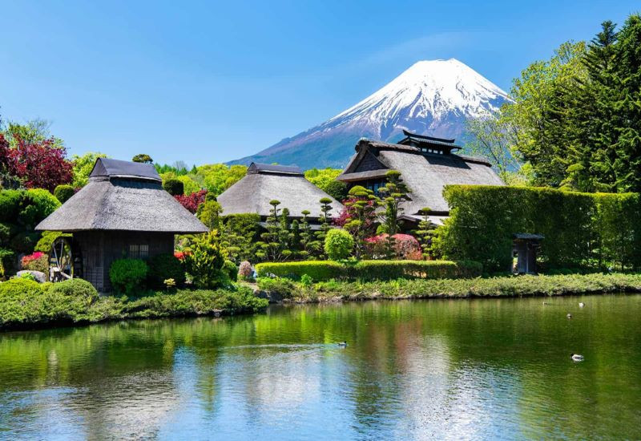
- Sáng: Quý khách dùng điểm tâm sáng.Sau đó khởi hành đi tham quan:
- Tham quan làng văn hóa Oshino Hakkai được Unesco công nhận là di sản văn hóa thế giới.
- Trưa : Đoàn dùng bữa trưa tại nhà hàng. Sau đó tiếp tục tham quan :
- Viếng chùa Asakusa : còn gọi là Sensoji - với lối kiến trúc đặc trưng mang đậm dấu ấn Nhật Bản, có thể nói đây là ngôi chùa cổ nhất và quan trọng bậc nhất Tokyo.
- Tham quan khu phố mua sắm tại Nakamise.
- Quý khách tiếp tục đi mua sắm tại trung tâm điện tử Akihabara, gắn liền với các nhân vật anime và manga nổi tiếng được trưng bày nổi bật trong các cửa hàng.
- Tối : Xe đưa đoàn dùng bữa tối BBQ sau đó về khách sạn để nghỉ ngơi. Nghỉ đêm tại NARITA.

NGÀY 5 : | TOKYO TP.HCM | Ăn sáng | Ăn trưa | Ăn tối

- Sáng : Quý khách dùng bữa sáng nhẹ, sau đó xe đưa đoàn ra sân bay quốc tế Narita và làm thủ tục đáp chuyến bay VJ823 (08:55-14:00) của hãng hàng không Vietjet Air về lại Tp. Hồ Chí Minh.
- Đối với chuyến bay VN303 (15:25 - 19:45 ) của hãng hàng không Vietnam Airlines
- Xe đưa đoàn thỏa sức mua sắm vui chơi tại Aeon Narita Mall Nhật Bản: rất đa dạng các mặt hàng bày bán từ quần áo thời trang, thực phẩm, vật tư ý tế, đồ trang sức, mỹ phẩm… từ rất nhiều các thương hiệu khác nhau và đặc biệt là vô cùng chất lượng nên du khách có thể hoàn toàn yên tâm khi mua sắm.
- Di chuyển ăn trưa tại nhà hàng. Sau đó xe đưa đoàn di chuyển ra sân bay Narita làm thủ tục đáp chuyến bay về lại TP Hồ Chí Minh.
- Về đến sân bay Quốc tế Tân Sơn Nhất. Kết thúc chương trình.

Chia tay Quý khách. Hẹn gặp lại quý khách!
Lưu ý: Các điểm tham quan trong chương trình sẽ linh động sao cho phù hợp với tình hình thực tế.
NGÀY KHỞI HÀNH | CHUYẾN BAY | GIÁ TOUR TRỌN GÓI VNĐ
 |  | NGƯỜI LỚN | TRẺ EM (NGỦ GHÉP)
 |  |  | TRẺ EM  (2-10 tuổi) 80% | TRẺ EM  (Dưới 2 tuổi) 30%
07/06/2023 | VN320 SGN KIX 00:20 – 07:00  VN303 NRT-SGN 15:25 – 19:45 | 35.890.000 | 28.712.000 | 10.767.000
07/06/2023 | VJ828 SGN - KIX 01:00 - 08:30  VJ823 NRT - SGN 08:55 - 14:00 | 28.890.000 | 23.112.000 | 8.667.000
14/06/2023 | VN320 SGN - KIX 00:20 – 07:00  VN303 NRT-SGN15:25 – 19:45 | 35.890.000 | 28.712.000 | 10.767.000
16/06/2023 | VJ828 SGN - KIX 01:00 - 08:30  VJ823 NRT - SGN 08:55 - 14:00 | 28.890.000 | 23.112.000 | 8.667.000
21/06/2023 | VN320 SGN - KIX 00:20 – 07:00  VN303 NRT-SGN15:25 – 19:45 | 35.890.000 | 28.712.000 | 10.767.000
21/06/2023  23/06/2023 | VJ828 SGN - KIX 01:00 - 08:30  VJ823 NRT - SGN 08:55 - 14:00 | 28.890.000 | 23.112.000 | 8.667.000
28/06/2023  05/07/2023 | VN320 SGN - KIX 00:20 – 07:00  VN303 NRT-SGN15:25 – 19:45 | 35.890.000 | 28.712.000 | 10.767.000
05/07/2023  07/07/2023 | VJ828 SGN - KIX 01:00 - 08:30  VJ823 NRT - SGN 08:55 - 14:00 | 28.890.000 | 23.112.000 | 8.667.000
12/07/2023 | VN320 SGN - KIX 00:20 – 07:00  VN303 NRT-SGN15:25 – 19:45 | 35.890.000 | 28.712.000 | 10.767.000
12/07/2023  14/07/2023 | VJ828 SGN - KIX 01:00 - 08:30  VJ823 NRT - SGN 08:55 - 14:00 | 28.890.000 | 23.112.000 | 8.667.000
19/07/2023 | VN320 SGN - KIX 00:20 – 07:00  VN303 NRT-SGN15:25 – 19:45 | 35.890.000 | 28.712.000 | 10.767.000
21/07/2023 | VJ828 SGN - KIX 01:00 - 08:30  VJ823 NRT - SGN 08:55 - 14:00 | 29.890.000 | 23.912.000 | 8.967.000
26/07/2023 | VN320 SGN - KIX 00:20 – 07:00  VN303 NRT-SGN15:25 – 19:45 | 35.890.000 | 28.712.000 | 10.767.000
28/07/2023 | VJ828 SGN - KIX 01:00 - 08:30  VJ823 NRT - SGN 08:55 - 14:00 | 29.890.000 | 23.912.000 | 8.967.000

- GIÁ TOUR TRỌN GÓI BAO GỒM:
- Vé máy bay khứ hồi theo đoàn (SGN-KIX// NRT-SGN) bao gồm hành lý ký gửi và xách tay.
- Khách sạn 3 sao (2 người/ phòng, trường hợp phòng 3 nếu khách đi lẻ 1 hoặc 3 người).
- Visa theo đoàn nhập cảnh Nhật Bản.
- Các bữa ăn theo chương trình.
- Vé vào cổng một lần các nơi tham quan theo chương trình tour.
- Xe máy lạnh đưa đón tham quan theo chương trình.
- Bảo hiểm du lịch toàn cầu trị giá 100.000.000 VNĐ/khách/Trường hợp.
- Hướng dẫn viên phục vụ đoàn theo chương trình tour.

- GIÁ TOUR TRỌN GÓI KHÔNG BAO GỒM:
- Hộ chiếu còn thời hạn trên 6 tháng.
- Xác nhận tiêm ngừa Vaccine Covid-19 đã tiêm đủ 3 mũi trở lên (Thông tin tiêm chủng phải khớp với Hộ Chiếu). (Noted : Nhật chỉ chấp nhận Vaccine của AstraZeneca, Pfizer, Moderna, Jcovden (Johnson & Johnson), Covaxin, Novavax, VeroCell)
- Phụ thu phòng đơn 6.000.000 VNĐ (dành cho khách yêu cầu ở phòng đơn).
- Chi phí cá nhân: nước uống, giặt ủi, hành lý quá cước, điện thoại, chụp hình…
- Tip cho hướng dẫn viên và tài xế ( 36$/khách/Tour )
- Các chi phí khác không nằm trong mục bao gồm.

- QUY ĐỊNH VÉ TRẺ EM:
- Trẻ nhỏ dưới 2 tuổi: 30% trọn gói giá tour người lớn (sử dụng giường chung với người lớn).
- Trẻ em từ 2 tuổi đến dưới 10 tuổi: 80% trọn gói giá tour người lớn(Không có chế độ giường riêng).
- Trẻ em đủ 10 tuổi trở lên: 100% trọn gói giá tour người lớn.
- Trẻ em có yêu cầu ngủ riêng thu 100% giá tour người lớn.

- ĐIỀU KIỆN HỦY TOUR:
- Nếu hủy tour khách thanh toán các khoản lệ phí hủy tour, hủy vé máy bay cụ thể:
- Nếu hủy chuyến du lịch ngay sau khi Đại Sứ Quán, Lãnh Sự Quán đã cấp visa: công ty du lịch có quyền hủy visa đã có, đồng thời khách sẽ chịu phí hủy theo điều khoản bên dưới:
- Ngay sau khi đặt cọc tour và trước ngày khởi hành là 22 ngày: Phí hủy là 2.000.000 VNĐ
- Trước ngày đi 15 -21 ngày : Thanh toán 50% trên giá tour .
- Trước ngày đi 7-14 ngày : Thanh toán 70% trên giá tour .
- Trước ngày đi 07 ngày : Thanh toán 100% trên giá tour .
- Trường hợp Quý khách bị từ chối visa, chi phí không hoàn lại là 3,000,000VNĐ
- (Thời gian hủy tour được tính cho ngày làm việc, không tính thứ bảy và chủ nhật)
- Việc hủy bỏ tour với công ty phải được thông báo trực tiếp qua Fax, email, tin nhắn điện thoại và phải được CTY xác nhận. Việc hủy bỏ qua điện thoại không được chấp thuận.

- LƯU Ý:
- Quý khách từ 70 tuổi trở lên yêu cầu phải có giấy xác nhận sức khỏe để đi du lịch nước ngoài do bác sĩ cấp và giấy cam kết sức khỏe với Công ty. Bất cứ sự cố nào xảy ra trên tour, Công ty du lịch sẽ không chịu trách nhiệm.
- Quý khách mang thai xin vui lòng báo cho Công Ty khi đăng ký tour để được tư vấn thêm thông tin. Không nhận khách mang thai từ 5 tháng trở lên vì lí do an toàn cho khách.
- Giá tour không bao gồm chi phí visa tái nhập vào Việt Nam đối với Việt kiều & Ngoại kiều.
- Khi đăng ký, Quý Khách vui lòng nộp hộ chiếu còn giá trị trên 6 tháng tính từ ngày về.
- Trường hợp quý khách không được xuất cảnh và nhập cảnh vì lý do cá nhân, Công Ty sẽ không chịu trách nhiệm và sẽ không hoàn trả tiền tour.
- Nếu khách là Việt kiều hoặc nước ngoài có visa rời phải mang theo lúc đi tour.
- Thứ tự và chi tiết trong chương trình có thể thay đổi để phù hợp với tình hình khách quan (thời tiết, giao thông…)
- CTY sẽ không chịu trách nhiệm bảo đảm điểm tham quan trong các trường hợp xảy ra thiên tai, sự cố về an ninh, sự cố về hàng không,…
- Khi đăng ký tour du lịch, Quý khách vui lòng đọc kỹ chương trình, giá tour, các khoản bao gồm cũng như không bao gồm trong chương trình, các điều kiện hủy tour trên biên nhận đóng tiền. Trong trường hợp Quý khách không trực tiếp đến đăng ký tour mà do người khác đến đăng ký thì Quý khách vui lòng tìm hiểu kỹ chương trình từ người đăng ký cho mình.

HỒ SƠ XIN VISA NHẬT BẢN
Để tạo điều kiện cho việc xét duyệt visa được nhanh chóng. Quý khách vui lòng chuẩn bị & hoàn tất hồ sơ theo hướng dẫn sau đây:
- Cá nhân  (Bắt buộc) | - Hộ chiếu gốc còn giá trị sử dụng trên 6 tháng tính đến ngày kết thúc chuyến đi. (Nếu từng sử dụng hộ chiếu cũ, xin vui lòng photo copy kèm theo).  - Ảnh khổ 3,5 x 4,5 cm nền trắng 2 tấm (Hình chụp không quá 6 tháng).  - Chứng minh nhân dân / CCCD photo.  - Hộ khẩu thường trú photo.  - Bản sao công chứng giấy đăng ký kết hôn (nếu vợ chồng đi cùng nhau).  - Giấy khai sinh (đối với trẻ em dưới 18 tuổi đi chung bố mẹ).
- Tài chính  (Bắt buộc) | * Tài liệu chứng minh năng lực chi trả kinh phí chuyến đi:  - Sao kê tài khoản trả lương (6 tháng gần nhất) và có số dư trên 100.000.000 VNĐ.  - Hoặc Chứng nhận tiền gửi có kì hạn. (Tối thiểu trên 100.000.000 ) (Ngày đáo hạn phải sau ngày kết thúc chuyến đi.)  - Hoặc Giấy chứng nhận thu nhập do cơ quan nhà nước cấp, ....  ** chỉ cần 1 trong 3 chứng minh trên **
- Công việc  (Nếu cần) | Khách hàng là chủ doanh nghiệp | Khách hàng là nhân viên
 | - Giấy phép đăng ký kinh doanh (bản sao có chứng thực mới nhất).  - Biên lai nộp thuế 03 tháng gần nhất.  - Sao kê giao dịch tài khoản gần nhất do ngân hàng xác nhận. | Hợp đồng lao động (Bản sao photo kèm bản gốc đối chiếu).  Giấy xin nghỉ phép của công ty có đóng mộc tròn.
 | Khách là người về hưu: Sổ hưu hoặc quyết định hưu trí (bản sao công chứng mới nhất)

**Trong những trường hợp khách quan như : khủng bố, thiên tai…hoặc do có sự cố, có sự thay đổi lịch trình của các phương tiện vận chuyển công cộng như : máy bay, tàu hỏa… (Thay đổi sẽ không được báo trước) thì Cty sẽ giữ quyền lợi thay đổi lộ trình bất cứ lúc nào vì sự thuận tiện, an toàn cho khách hàng và sẽ không chịu trách nhiệm bồi thường những thiệt hại phát sinh**.

